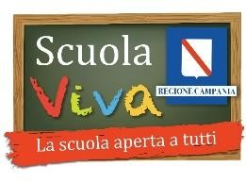



Con l’Europa, investiamo nel vostro futuro

**ISTITUTO COMPRENSIVO STATALE**

**“RAFFAELE VIVIANI”**

**San Marco Evangelista (CE)**

Tel 0823/457911-fax 0823/45112. Cod. Fisc. 93008990611 Cod. Mecc. CEIC806002

[WWW.ISTITUTOVIVIANI.GOV.IT E](http://www.istitutoviviani.gov.it/)-MAIL CEIC806002@ISTRUZIONE.IT

P.E.C [CEIC806002@PEC.ISTRUZIONE.IT](mailto:CEIC806002@PEC.ISTRUZIONE.IT)

***Prot. 0041***

***Del 08/01/2021 Ai genitori degli alunni***

***delle classi I e II***

***della scuola primaria***

***Oggetto: Rientro a scuola - Orario***

***Si comunica ai Sig.ri genitori degli alunni delle classi I e II della scuola primaria che per la settimana che va dal 11/01/2021 al 15/01/2021 gli alunni effettueranno il seguente orario:***

* ***Tutti i giorni dal Lunedì al venerdì dalle ore 8.00 alle 13.00.***

***F.to Il Dirigente Scolastico***

***Dott. Diamante Marotta***

(Firma autografa sostituita a mezzo stampa

ai sensi dell’art. 3, comma 2, D.Lgs 39/93)